成都信息工程大学
工程实践中心实验报告
数字电路与逻辑设计B 课程实验报告 实验地点： 5501
实 验  名 称 | 数字系统综合设计——序列脉冲信号发生器 |  | 指 导 教 师 | 宋婷 | 时 间 | 2024.5.6
姓 名 | 杨佳伲 | 班 级 | 信安实验221 | 学 号 | 2022132006
座位号 | 38 | 同组者姓名 | 无 | 评 分
- 实验目的
1.熟悉EDA软件Quartus II的基本操作方法
2.掌握简单的VHDL语言程序设计
3.学习VHDL语言设计时序逻辑电路的方法
4.了解序列信号发生器的工作原理
二、实验器材
电脑、Quartus II软件、实验板

三、实验内容与预习（写出实验内容，根据实验内容设计实验电路、写出详细设计过程等。）
1.用VHDL代码设计序列脉冲发生器
2.用VHDL代码设计时钟，时钟输出为1MHz
3.设计序列脉冲发生器
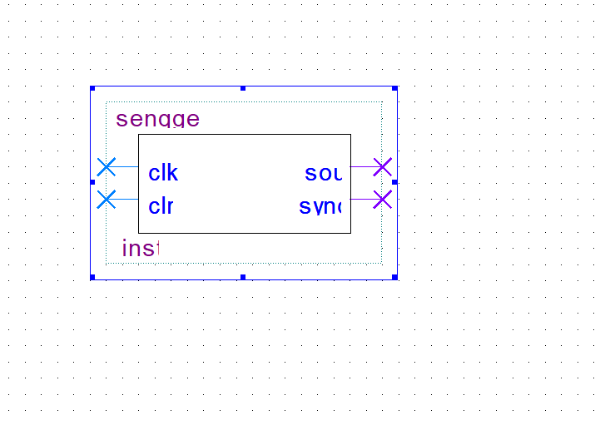
VHDL代码如下：
library ieee;
use ieee.std_logic_1164.all;
use ieee.std_logic_arith.all;
use ieee.std_logic_unsigned.all;
entity senqgen is
port(clk,clr:in std_logic;
sout :out std_logic;
sync :out std_logic);
end entity senqgen;

architecture one of senqgen is
signal count:std_logic_vector(2 downto 0);
begin
process(clk,clr)
begin
if clr='1' then
count<="000";
else
if(clk'event and clk='1') then
if(count="111") then
count<="000";
else
count<=count + 1;
end if;
end if;
end if;
end process;

process(count)
begin
case count is
when "000"=>sout<='0';
when "001"=>sout<='0';
when "010"=>sout<='1';
when "011"=>sout<='1';
when "100"=>sout<='0';
when "101"=>sout<='1';
when "110"=>sout<='1';
when "111"=>sout<='0';
when others=>sout<='0';
end case;
end process;

process(clk,clr,count)
begin
if clr='1' then
sync <='0';
elsif(clk'event and clk='1') then
if(count="111") then
sync <='1';
else
sync <='0';
end if;
end if;
end process;

end architecture one;

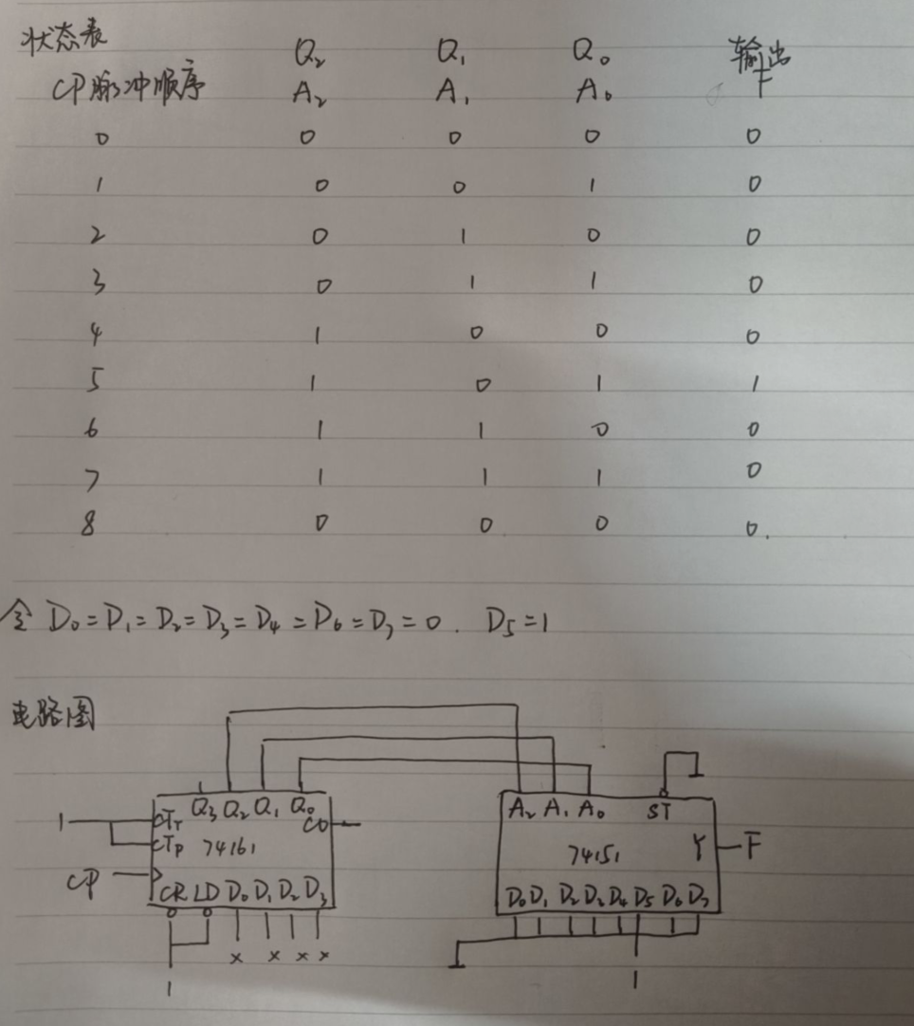

- 实验步骤及实验结果记录（Quartus II电路图、Quartus II仿真结果、开发板实物图和其数据记录、数据分析、实验结论）
VH VHDL代码设计
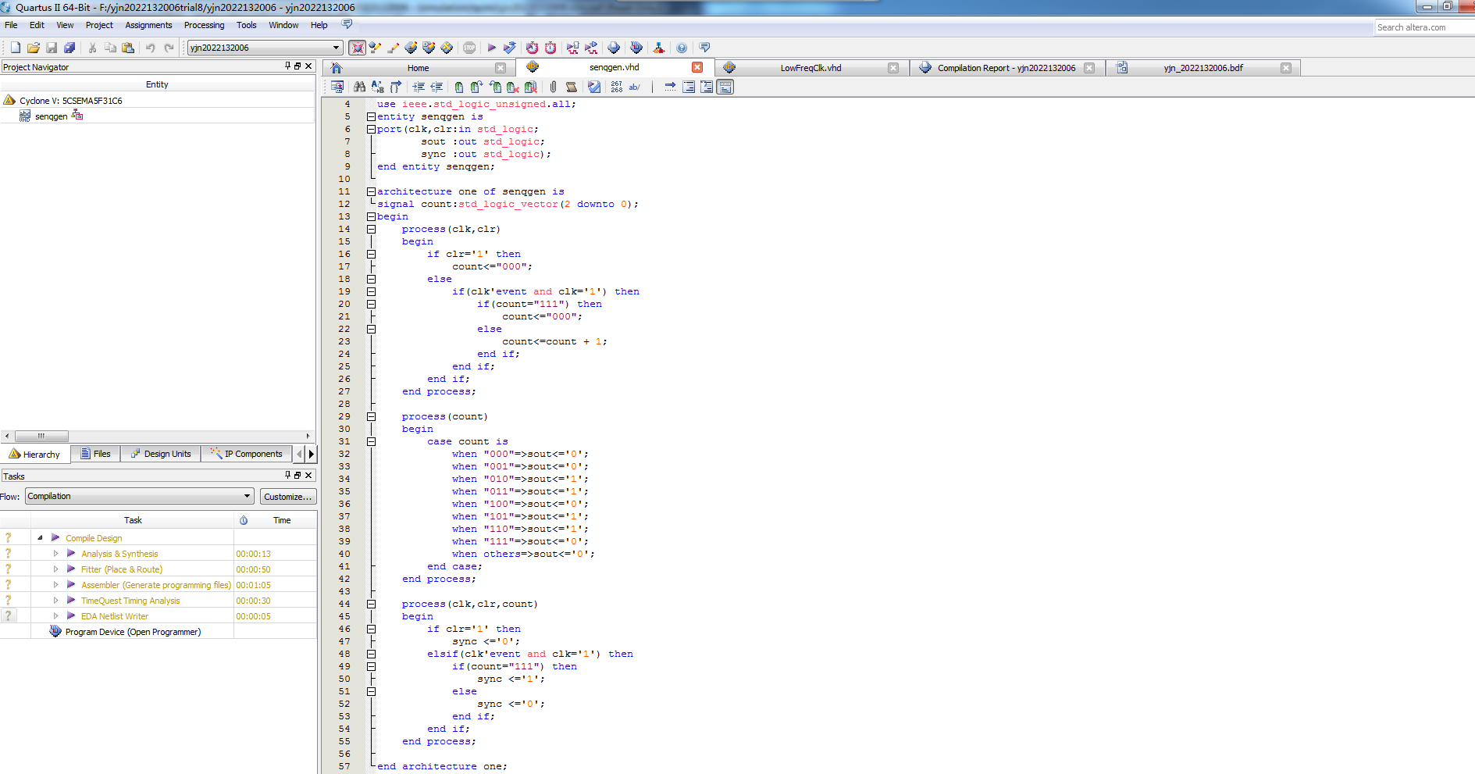
Quartus II电路图
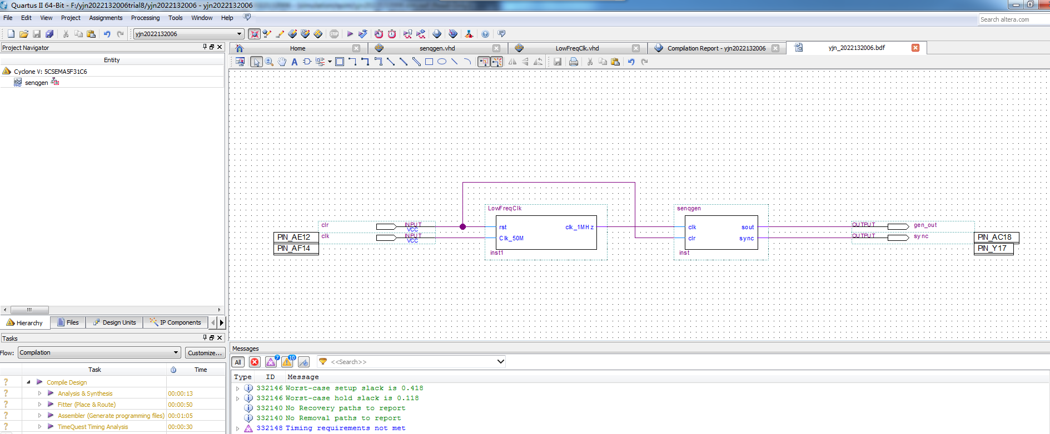
Quartus II仿真结果图
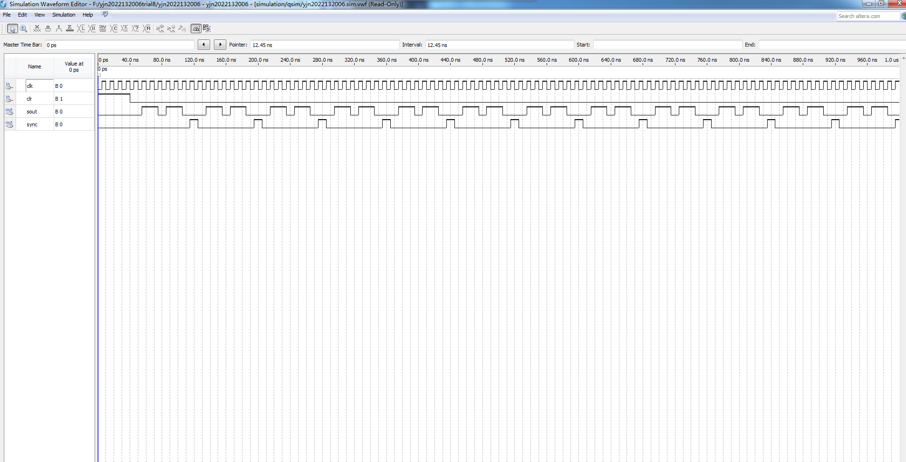

实验结论
本次实验成功设计了一个8位的序列信号发生器，并生成了00110110的序列信号。通过仿真波形可以看到该电路在时钟信号的驱动下，输出了预设的序列码，下载该电路后也在示波器上观察到生成的序列脉冲信号，实验成功。

五、心得体会、意见及建议（本次实验总结、对实验过程的意见及建议）
本次实验让我掌握简单的VHDL语言程序设计，更加熟悉了EDA软件Quartus II的基本操作方法，学会了VHDL语言设计时序逻辑电路的方法，了解序列信号发生器和检测器的工作原理。也更加清楚了一些报错的解决方法。

指导教师签名：

